Играем вместе!

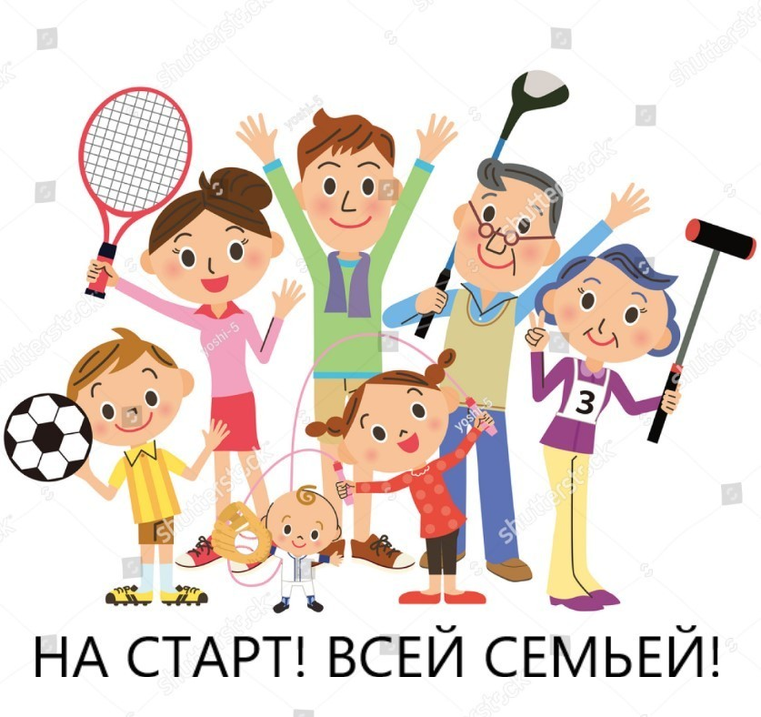
Предлагаем для вас и ваших детей 18 веселых игр. Много места для них не потребуется, а необходимый реквизит имеется в каждом доме. Здесь важно не достижение спортивных результатов, а удовольствие, поэтому не должно быть никакой жесткой программы.
Эти игры развивают ловкость, подвижность, чувство равновесия и способность концентрироваться.

«Дерево»
Стоя на одной ноге, другую ногу согнуть и ступней упереться в колено первой ноги. Руки вытянуть вверх, чтобы кончики пальцев касались друг друга над головой (примерно с 4 лет).

«Змея»
Лечь на живот и проползти под столом и стульями (это доступно и "ползункам").
«Лифт»
Сесть на пол, ноги вытянуть, ступнями поднять подушку, мяч или коробку и снова опустить (примерно с 3 лет).

«Ловля ящерицы»
Один ребенок тянет, не отрывая от пола, длинный толстый шпагат. Другой пытается наступить ногой на конец шпагата и таким образом "поймать ящерицу". Чем меньше ребенок, тем медленнее надо двигать веревку (для детей, уже умеющих ходить).

«Бег с препятствиями»
Плюшевого мишку, кубики, игрушечный автомобиль и другие мелкие предметы положить в качестве препятствий на пол и перешагивать через них (примерно с 2 лет). Для детей постарше и взрослых игру можно усложнить, положив на голову подушку.

«Подъемная платформа»
Сесть на пол, руками упереться сзади в пол, ноги и тело вытянуты. Оторвать тело от пола и медленно опуститься. Ваш малыш получит еще большее удовольствие, если при этом у него на животе-"платформе" лежит его любимая мягкая игрушка (примерно с 4 лет).
Для шестилетних детей игру можно усложнить: ступни лежат не на полу, а на низкой скамеечке.
«Кенгуру»
Зажать воздушный шар (или мяч, что труднее) между ног и прыгать так по квартире(примерно с 5 лет). Воздушный шар надуть слабо, тогда он не лопнет так легко и нет опасности, что ребенок испугается.

«Бег за тенью»
Один идет по квартире и делает при этом смешные движения и жесты. Другой изображает его тень и пытается точно повторить все шаги и движения (примерно с 5 лет).

«Волнение на море»
Сесть друг против друга с широко разведенными ногами и взяться за руки. Попеременно нагибаться вперед, назад и в стороны, как на морских волнах (примерно с 4 лет).

«Железная дорога»
Один идет, держась за канат или палку, впереди, другой сзади. Один - паровоз, другой - вагон. Поезд едет через всю квартиру, вокруг столов и стульев, из комнаты в комнату (для умеющих ходить детей).

«Жонглер»
Балансировать надутым шаром на лбу или носу как можно дольше. Можно организовать настоящие соревнования (с 5 лет)

«Попади в медведя»

Веселое состязание для всей семьи: мягким мячом-липучкой надо попасть в мишень. В зависимости от того, куда попал, игрокам засчитывается определенное количество очков

«Тачка»
Пройтись на руках по квартире, но будьте осторожны, чтобы ребенок не ударился носом (с 5 лет)
«Гнезда аиста»
Шагать из одной коробки в другую, поднимая ноги, как аист — это сделать гораздо труднее, если коробки разной высоты (с 4 лет)

«Тропинка»
Из листов бумаги ведет через всю квартиру. Надо наступить на каждый лист. Если не попал, отступаешь на один лист назад (с 3 лет)
«Мяч»
То медленно, то быстро толкать мяч своему партнеру. Чем старше дети, тем больше может быть расстояние.

«Мост»
Ребенок постарше (или кто-то из родителей) изображает мост, а младший - пароход, который проплывает под мостом (с 3 лет)

«Тушканчик»
Прыгать вперед и назад через палку или веревку (с 3 лет, с 5 лет - еще и задом наперед).

БУДЬТЕ ЗДОРОВЫ

